AWS LINUX


1. INSTANCIA AWS
Lo primero que vamos a hacer es iniciarla asi que le damos a start lab y esparamos a que el boton se ponga verde
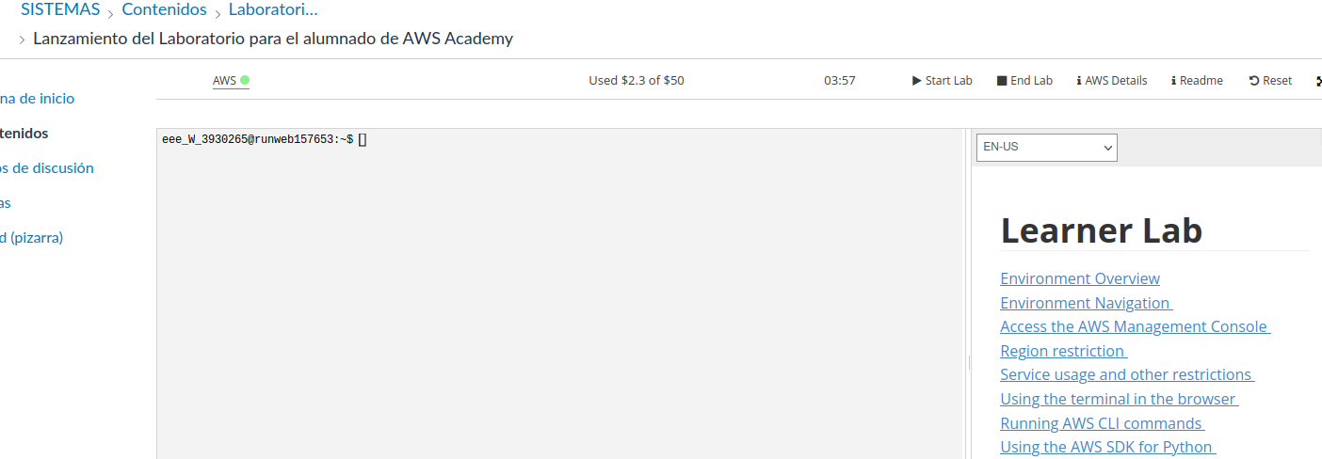
Ahora le damos donde el boton verde y a ec2
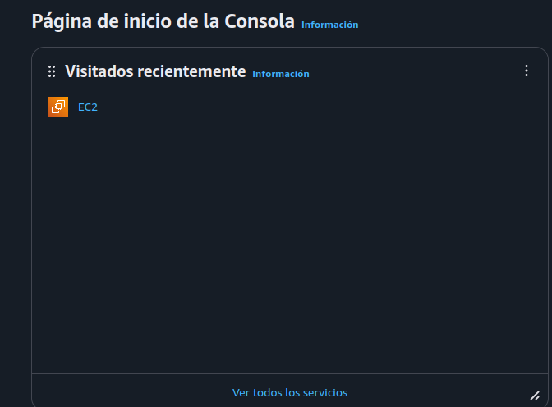

Nos tendria que salir esto
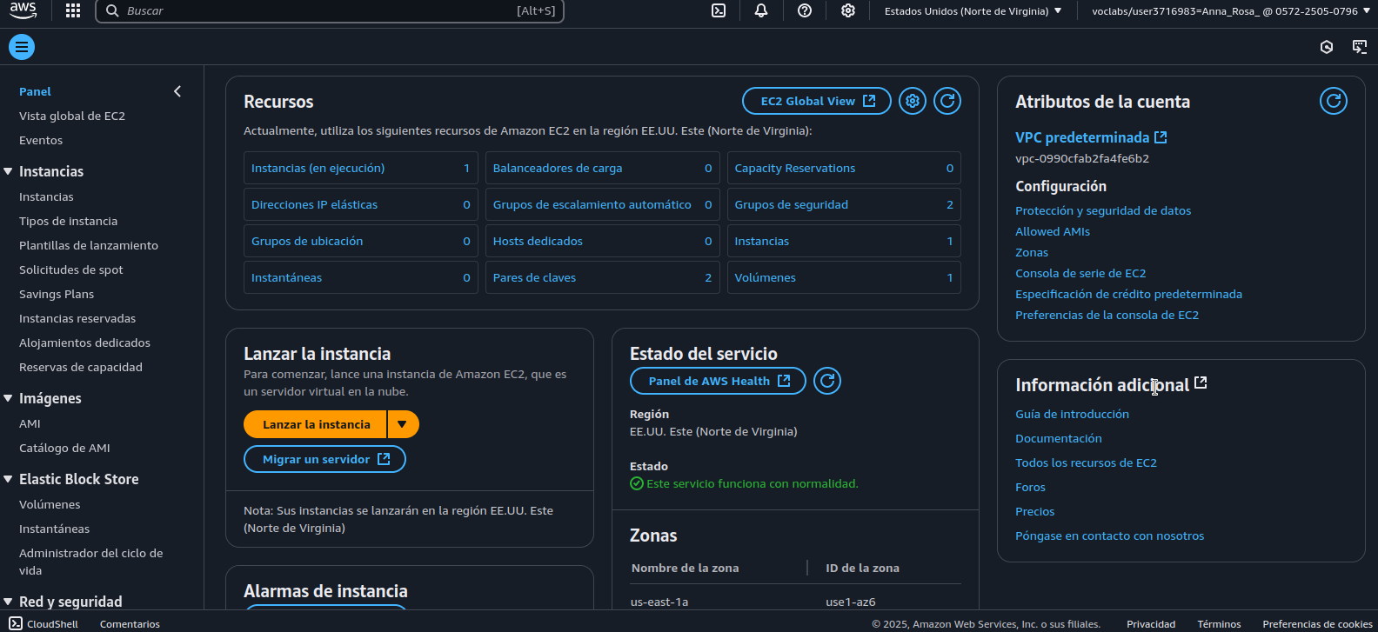
Vamos a instancias y buscamos lanzar instancias(el boton amarillo)
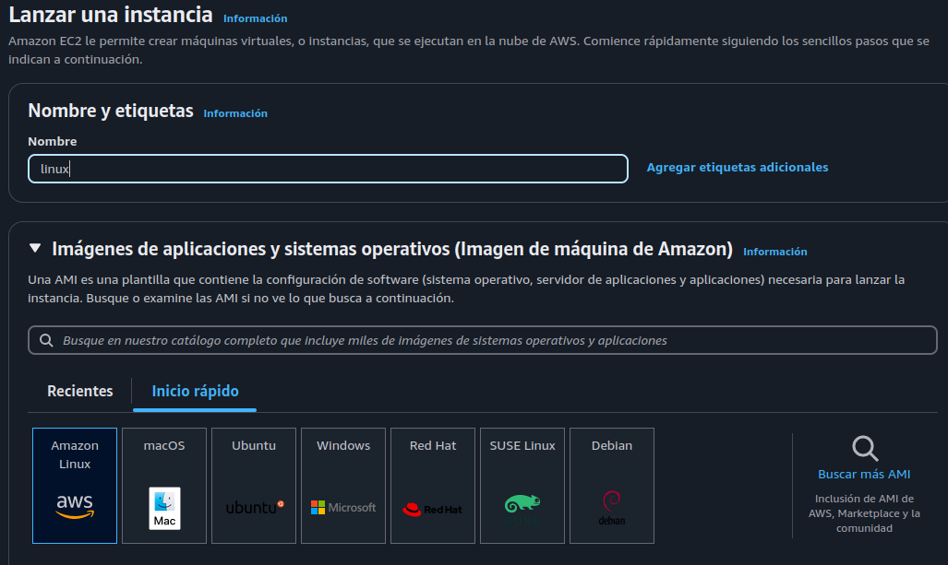
Le damos, ponemos nombre y elegimos amazon linux

Creamos un par de claves
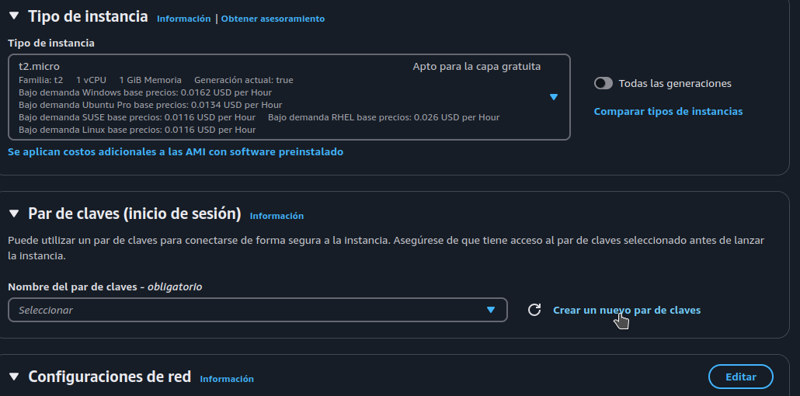
Les ponemos nombre y nos aseguramos de que sea pem cuando le demos se nos descargara un archivo
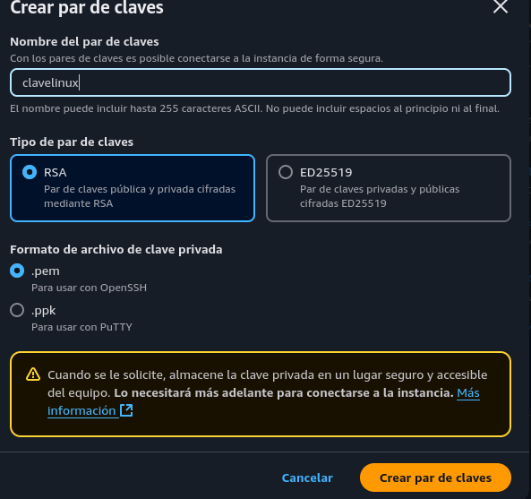
Creamos grupo de seguridad y seleccionamos las casillas de abajo
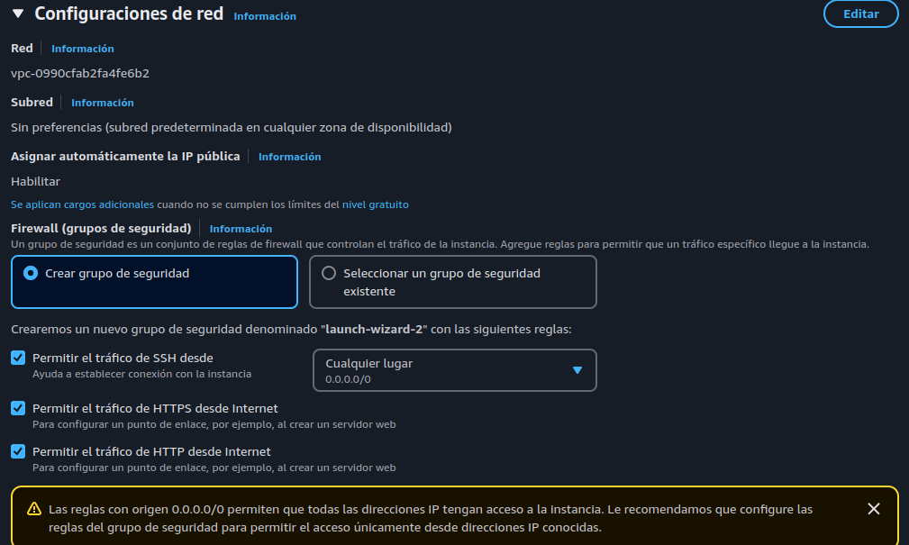
Le damos a iniciar instancia y nos dice que esta correcto
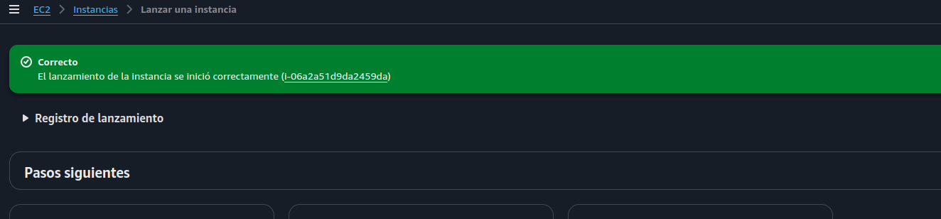
Vemos que ya esta en ejecucion
Abajo nos aparecera la ip


2. SSH
Ahora arriba click derecho connectar y vamos al apartado ssh nos sale una pequeña ayuda para poder hacerlo y los vamos poniendo en la terminal
